|  |  |  |
| --- | --- | --- |
| КОМИТЕТ  РЕСПУБЛИКИ ТАТАРСТАН  ПО ОХРАНЕ ОБЪЕКТОВ КУЛЬТУРНОГО НАСЛЕДИЯ | 250px-Coat_of_Arms_of_Tatarstan | ТАТАРСТАН РЕСПУБЛИКАСЫНЫӉ МӘДӘНИ МИРАС ОБЪЕКТЛАРЫН САКЛАУ КОМИТЕТЫ |

**ПРИКАЗ БОЕРЫК**

|  |  |  |  |
| --- | --- | --- | --- |
|  |  | № |  |

г. Казань

Об утверждении границ территории выявленного объекта культурного наследия «Одноэтажный деревянный дом», расположенного по адресу: Республика Татарстан, Зеленодольский муниципальный район, с. Свияжск,  
ул. Успенская, д. 20

В соответствии с Федеральным законом от 25 июня 2002 года № 73-ФЗ   
«Об объектах культурного наследия (памятниках истории и культуры) народов Российской Федерации», Законом Республики Татарстан от 1 апреля 2005 года № 60-ЗРТ «Об объектах культурного наследия в Республике Татарстан», в целях сохранения и государственной охраны выявленных объектов культурного наследия и их территорий, п р и к а з ы в а ю:

1. Утвердить границы территории выявленного объекта культурного наследия «Одноэтажный деревянный дом», расположенного по адресу: Республика Татарстан, Зеленодольский муниципальный район, с. Свияжск, ул. Успенская, д. 20, согласно приложению к настоящему приказу.
2. Отделу учета объектов культурного наследия и градостроительной деятельности обеспечить внесение сведений о границах территории указанного выявленного объекта культурного наследия в Единый государственный реестр недвижимости.
3. Контроль за исполнением настоящего приказа оставляю за собой.

Председатель И.Н. Гущин

Приложение

к приказу Комитета

Республики Татарстан по охране объектов культурного наследия

от \_\_\_\_\_\_\_\_\_ № \_\_\_\_\_\_

**Границы территории**

выявленного объекта культурного наследия   
«Одноэтажный деревянный дом», расположенного по адресу: Республика Татарстан, Зеленодольский муниципальный район, с. Свияжск, ул. Успенская, д. 20

Карта (схема) границ территории  
выявленного объекта культурного наследия «Одноэтажный деревянный дом», расположенного по адресу: Республика Татарстан, Зеленодольский муниципальный район, с. Свияжск, ул. Успенская, д. 20

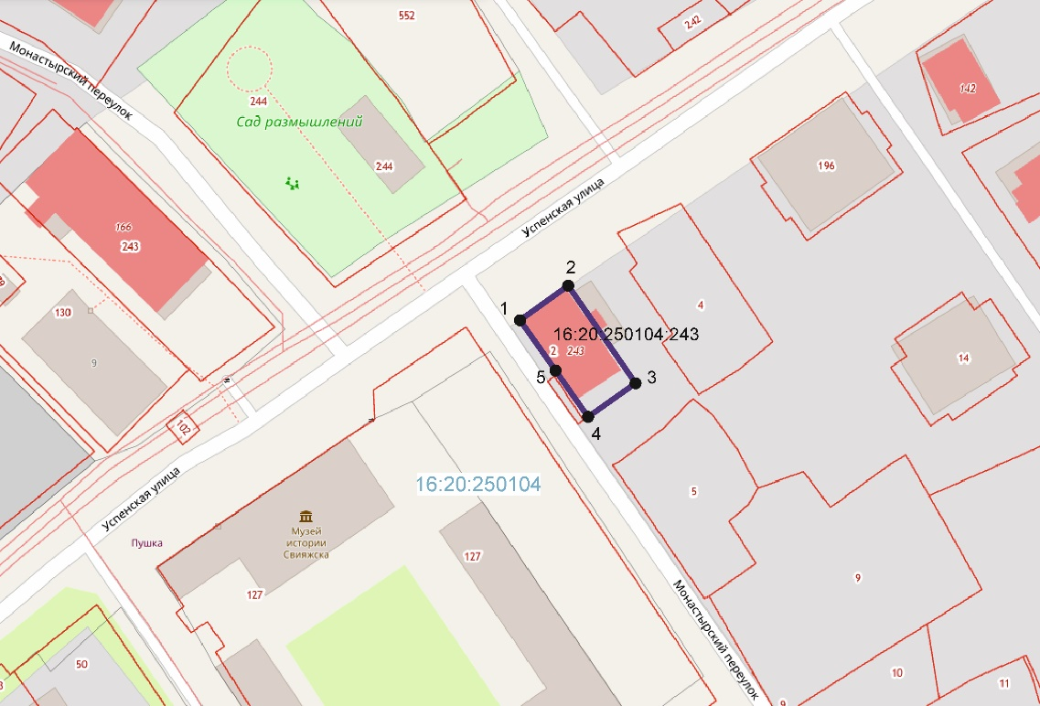

Масштаб 1:1300

Используемые условные знаки и обозначения:

|  |  |
| --- | --- |
|  | - граница территории объекта |
|  | - обозначение характерной точки границ территории объекта |
| 16:20:250104 | - кадастровый квартал |
| 16:20:250104:243 | - кадастровый номер земельного участка |
|  | - границы земельных участков по сведения ЕГРН. |

Описание границ территории   
выявленного объекта культурного наследия «Одноэтажный деревянный дом», расположенного по адресу: Республика Татарстан, Зеленодольский муниципальный район, с. Свияжск, ул. Успенская, д. 20

Граница территории выявленного объекта культурного наследия «Одноэтажный деревянный дом», расположенного по адресу: Республика Татарстан, Зеленодольский муниципальный район, с. Свияжск, ул. Успенская, д. 20, проходит:

|  |  |  |
| --- | --- | --- |
| Прохождение границы | | Описание прохождения границы |
| от точки | до точки |
| 1 | 2 | от точки 1, расположенной около угла дома № 20 по улице Успенская и пересечения улицы Успенская и переулка Монастырский, в северо-восточном направлении по границе земельного участка с кадастровым номером 16:20:250104:243 параллельно улицы Успенская, до точки 2 |
| 2 | 3 | от точки 2 в юго-восточном направлении, по границе земельного участка с кадастровым номером 16:20:250104:243, до точки 3 |
| 3 | 4 | от точки 3 в юго-западном направлении, по границе земельного участка с кадастровым номером 16:20:250104:243, до точки 4 |
| 4 | 1 | от точки 4 в северо-западном направлении, по границе земельного участка с кадастровым номером 16:20:250104:243 параллельно переулку Монастырский, до точки 1 |

Таблица характерных (поворотных) точек   
границ территории выявленного объекта культурного наследия  
«Одноэтажный деревянный дом», расположенного по адресу: Республика Татарстан, Зеленодольский муниципальный район, с. Свияжск, ул. Успенская, д. 20

|  |  |  |
| --- | --- | --- |
| № | Координаты характерных (поворотных) точек в местной системе координат (МСК-16) | |
| X | Y |
|  | 473796.74 | 1276435.52 |
|  | 473802.55 | 1276443.77 |
|  | 473785.62 | 1276455.29 |
|  | 473779.83 | 1276447.04 |
| 5 | 473787.26 | 1276441.97 |
| 1 | 473796.74 | 1276435.52 |